A1.4 – Farbpalette Website

Für unsere Website haben wir uns folgende Farbpalette überlegt:

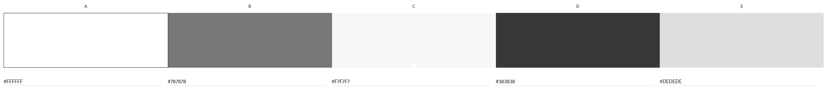

Der Handy Shop hat weiß als Basis und wurde mit Schattierung als Farbharmonierregel generiert.

Wir wollen ein modernes Design für unsere Tech-Website haben und deshalb nutzen wird nur Weiß und Grautöne, um so Reinheit und Zuverlässigkeit darzustellen. Es soll möglichst keine Farben geben, welche das Gesamtbild verunreinigen könnten. Wir haben uns bewusst gegen ein modernes Grün entschieden, welches für Umweltschutz steht, da das im Moment ein Trend ist und wir vor andere Seiten herausstehen wollen.

Durch die von uns gewählten Farben soll alles sehr futuristisch einfach und zuverlässig aussehen, was die größten Zielgruppen von Technik ansprechen sollte.

Der Hintergrund besteht aus Weiß, bzw. einem hellen Grau, damit die dunkelgrauen Knöpfe die Aufmerksamkeit des Nutzers schnell an sich ziehen, was die Navigation stark vereinfacht. Die Website soll sich ja möglichst einfach und von jedem bedienen lassen.